Xác định lượng bổ cập cho tầng chứa nước Holocen
vùng bán đảo Phương Mai, Quy Nhơn, Bình Định
Dương Thị Thanh Thủy¹, Nguyễn Thị Hồng², Đặng Trần Trung²
¹Trường Đại học Mỏ - Địa chất,
²Trung tâm Cảnh báo và Dự báo tài nguyên nước
Tóm tắt:
Bán đảo Phương Mai có tầng chứa nước chính là tầng chứa nước Holocen qh, phân bố hầu hết diện tích bán đảo, tầng chứa nước có mức độ chứa nước trung bình, chất lượng nước khá tốt. Hiện tại tầng chứa nước này đang cung cấp nước cho các hoạt động trong vùng. Vậy việc xác định lượng bổ cập của nước mưa cho nước dưới đất tầng chứa nước này thực sự cần thiết.
Trên cơ sở lý thuyết của mô hình FEFLOW đánh giá lượng bổ cập từ nước mưa cho nước dưới đất tầng chứa nước Holocen bán đảo Phương Mai là 68852 m³/ng, chiếm 22,1% tổng lượng mưa.
Từ số liệu tài liệu quan trắc mực nước của các lỗ khoan, theo phương pháp Bideman xác định được cường độ cung cấp ngấm của nước mưa cho nước dưới đất tầng chứa nước Holocen: 1,16 mm/ng và lượng bổ cập cho tầng chứa nước là: 71920 m³/ng, chiếm 23,1 % tổng lượng mưa.
Từ kết quả của 2 phương pháp cho thấy, kết quả tính toán bằng phương pháp mô hình FEFLOW và phương pháp giải tích Bideman có sai số 1%, vậy kết quả tính toán lượng bổ cập của nước mưa cho nước dưới đất tầng chứa nước Holocen vùng bán đảo Phương Mai có độ tin cậy cao, có thể sử dụng để tính toán cho các mục đích chuyên môn khác.
Từ khóa: Lượng bổ cập, mô hình toán FEFLOW, phương pháp Bideman,,
Mở đầu
Bán đảo Phương Mai nằm về phía đông đầm Thị Nại thuộc thành phố Quy Nhơn, với diện tích 93km², gồm sáu xã Nhơn Lý, Nhơn Hải, Nhơn Hội, Cát Chánh, Phú Hậu, Phước Hòa và một phần phường Hải Cảng và khu kinh tế Nhơn Hội (Hình 1).
Bán đảo Phương Mai chỉ có duy nhất tầng chứa nước Holocen là nguồn nước dưới đất quan trọng có thể khai thác phục vụ phát triển kinh tế-xã hội. Diện phân bố tầng chứa nước này có khoảng 62km², bề dày tầng chứa nước từ 25 đến 60m, trung bình 43,7m, thành phần thạch học chủ yếu là cát thạch anh hạt mịn đến trung (Nguyễn Minh Lân, 2018). Đây là tầng chứa nước nông, có nguồn bổ cập chính từ nước mưa và chất lượng khá tốt. Việc xác định lượng bổ cập của nước mưa cho tầng chứa nước Holocen là hết sức quan trọng trong công tác quản lý, bảo vệ và khai thác hợp lý tài nguyên nước dưới đất này. Tác giả sử dụng phương pháp Mô hình dòng chảy xây dựng trên phần mềm FEFLOW và phương pháp Bideman để tính lượng bổ cập của nước mưa cho nước dưới đất vùng bán đảo Phương Mai, Quy Nhơn, Bình Định.

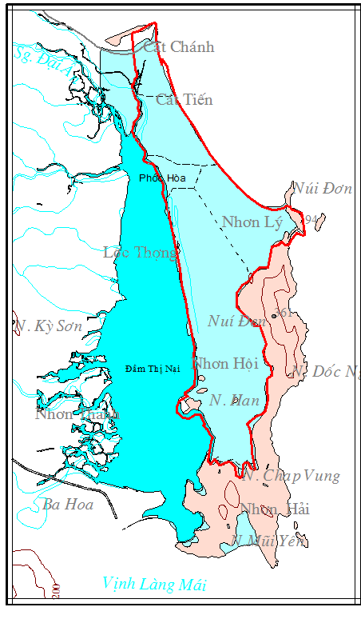
Hình 1. Vị trí vùng nghiên cứu và diện tích vùng mô hình
2. Xác định lượng cung cấp ngấm bằng phương pháp mô hình FEFLOW
2.1. Xây dựng mô hình
Trên cơ sở tài liệu xây dựng mô hình của Yangxiao Zhou trường UNESCO-IHE ở Delf Hà Lan (Yangxiao Zhou, PhD, 2016; Nilson Guiuer and ThomAs Franz, 2002), tác giả đã xây dựng mô hình tính toán được lượng bổ cập cho tầng chứa nước Holocen bán đảo Phương Mai như sau:
Diện tích xây dựng mô hình bao gồm toàn bộ diện tích phân bố của các trầm tích Holocen. Kết quả khoanh vùng diện tích lập mô hình 62km².
Dựa vào đặc điểm Địa chất – Địa chất thuỷ văn vùng nghiên cứu, vùng nghiên cứu có cấu trúc mô hình gồm 2 lớp như sau (hình 2).
Lớp 1: Tầng chứa nước lỗ hổng trong các trầm tích Holocene (qh) thành phần cát hạt trung
Lớp 2: Lớp cách nước (LCN) thành phần sét bột cát.
Theo cơ sở lý thuyết của mô hình FEFLOW, chia lưới cho mô hình bằng các ô lưới tam giác trên diện tích của bán đảo Phương Mai 62km². Kết quả chia lưới cho mô hình 1 tầng chứa nước và 1 lớp cách nước. Số điểm nút được tạo ra là 22983 nút và 28962 ô lưới. Độ dài trung bình của cạnh ô lưới tam giác là 90m (hình 3).
Mô hình số độ cao (DEM) bề mặt địa hình được xây dựng từ các đường bình độ, điểm cao độ của bản đồ địa hình tỉ lệ 1:25.000 và cao độ của các LK trong vùng nghiên cứu (282LK) với kích thước 250x250m (hình 4). Nhìn chung, địa hình khu vực xây dựng mô hình là một vùng núi thấp, địa hình khu vực thấp dần từ Đông sang Tây.
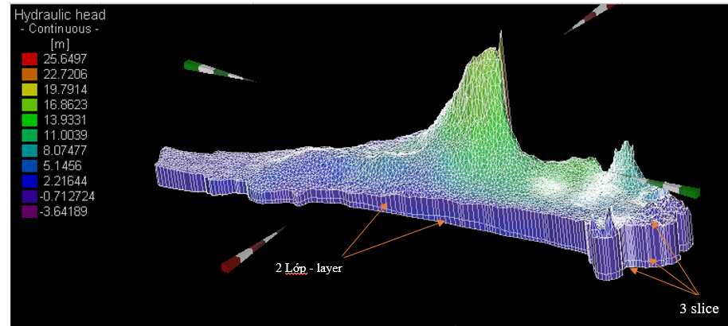
Hình 2. Cấu tạo lớp (layer) trong mô hình FEFLOW

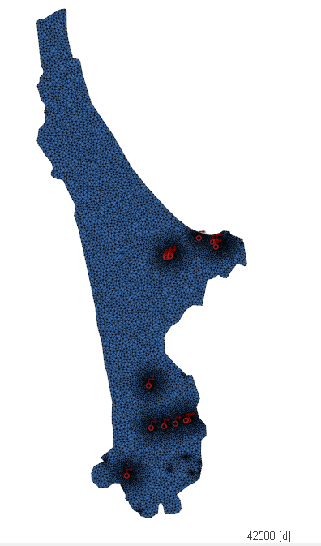 | 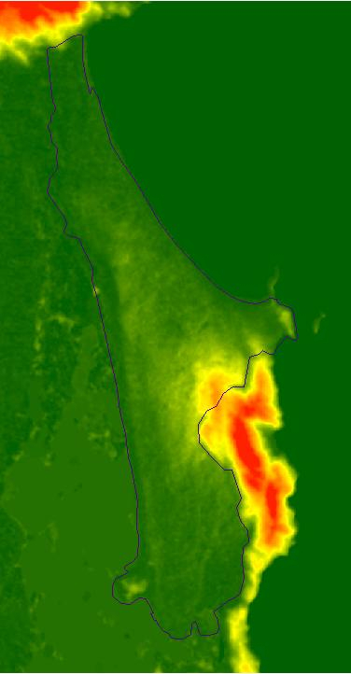
Hình 3. Dạng chia lưới phần tử hữu hạn vùng bán đảo Phương Mai | Hình 4. Bản đồ số cao độ (DEM) vùng bán đảoPhương Mai
Các thông số hệ số thấm (K) và hệ số nhả nước trọng lực (µ) được xác định dựa theo tài liệu hút nước thí nghiệm đơn và chùm của 7 chùm lỗ khoan trong vùng (Đô thị Quy nhơn, 2018): Hệ số thấm thay đổi từ 4,62 đến 16,59m/ng, hệ số nhả nước được gán cho toàn vùng bằng 0,11. Số liệu hệ số thấm, nội suy theo phương pháp kriging phân vùng hệ số thấm để đưa vào mô hình (Hình 5).
Tầng chứa nước Holocen là tầng chứa nước đầu tiên kể từ mặt đất, không áp do vậy nguồn cấp chủ yếu là nước mưa. Phía đông bắc giáp biển, phía Tây và Tây nam là đầm Thị Nại thông với biển. Phía Đông Nam là đá gốc. Tầng chứa nước này đang được khai thác với lưu lượng 4209,7m³/ng, vậy điều kiện biên của tầng chứa nước như sau (Hình 6):
- Điều kiện biên mực nước xác định (biên loại I) được gán phía Đông Bắc, phía Tây và phía Tây Nam biên biển và dựa vào giá trị trung bình mực nước biển
- Phía Đông Nam do mô hình gán biên không dòng chảy (Q = 0).
- Các giếng khai thác Well BC (biên loại II)
Từ các tài liệu khí tượng trạm khí tượng Quy Nhơn trong vùng bán đảo Phương Mai giai đoạn 2015 – 2018 được sử dụng để làm đầu vào cho mô hình.
Trên bán đảo Phương Mai hiện đang khai thác nước dưới đất từ 13 lỗ khoan khai với lượng khai thác là 4209,7m³/ng (Nguyễn Minh Lân, 2018).
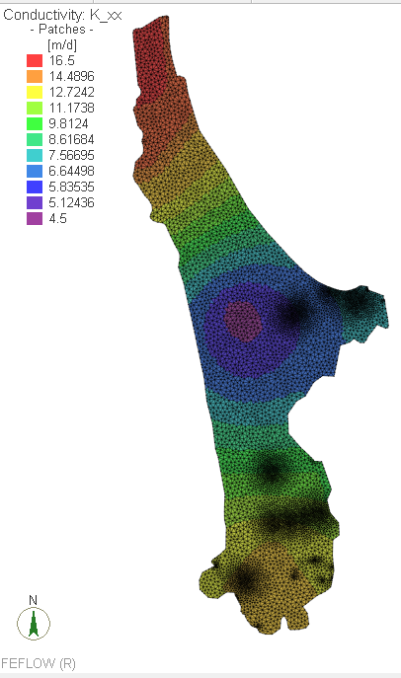 | 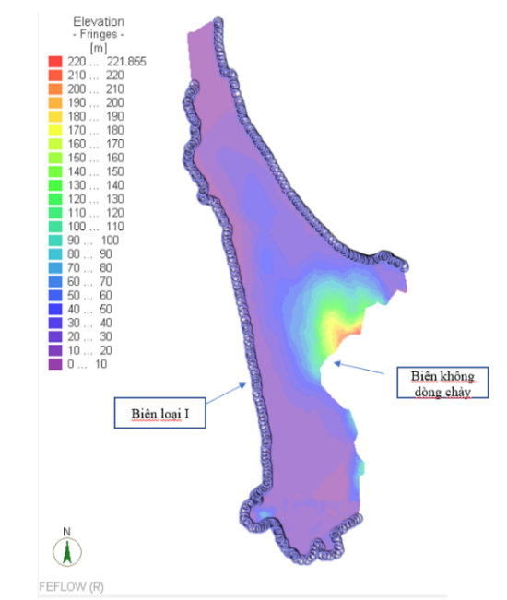
Hình 5. Phân vùng hệ số thấm TCN qh | Hình 6. Điều kiện biên của tầng chứa nước và phân vùng độ cao bán đảo Phương Mai

2.2. Chỉnh lý mô hình
Để chỉnh lý mô hình theo bài toán không ổn định được tiến hành dựa theo tài liệu quan trắc mực nước thực tế tại 7 công trình quan trắc từ tháng 5/2016 đến tháng 2/2020: BD2, CBD17, BD26, BD9, BD18, BD23, BD25 (Nguyễn Minh Lân, 2018).
Sau khi chỉnh lý lượng bổ cập, chỉnh lý hệ số thấm, chỉnh lý hệ số nhả nước, đánh giá sai số của mô hình dựa vào so sánh giữa giá trị tính toán của mô hình và giá trị quan trắc thực đo tại các lỗ khoan quan trắc. Kết quả tổng hợp, sai số RMS của mô hình nằm trong khoảng 2m (hình 7, hình8)
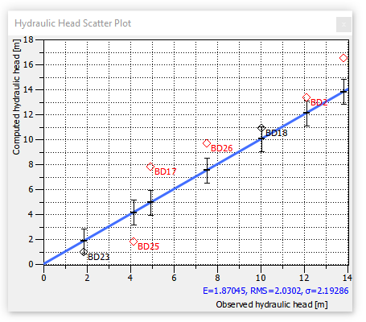 | 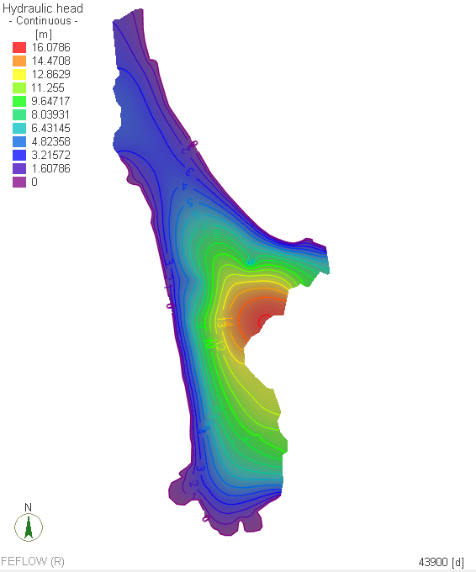
Hình 7. Đồ thị biểu diễn phương trình tương quan giữa cốt cao mực nước trên mô hình (H_{s}) và thực tế (H_{m}) vào thời cuối thời điểm năm 2020 | Hình 8. Mực nước TCN qh vào cuối thời điểm chỉnh lý năm 2020

2.3. Kết quả tính toán lượng bổ cập cho tầng chứa nước Holocen từ lượng mưa
Trên cơ sở mô hình dòng chảy như trên, kết quả tính toán cân bằng bằng từ mô hình FEFLOW thể hiện trong hình 9, bảng 1, từ đó tính toán được lượng bổ cập của nước mưa cho nước dưới đất vùng bán đảo Phương Mai từ mô hình.
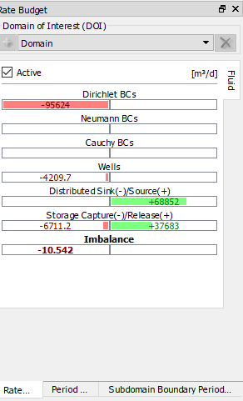
Hình 9 Kết quả chạy mô hình dòng chảy nước dưới đất
Bảng 1. Kết quả lượng bổ cập cho tầng chứa nước Holocen vùng bán đảo Phương Mai
Yếu tố | Q chảy vào (m³/ng) | Q chảy ra (m³/ng) | Chênh Lệch
Chứa trong tầng | 37683 | 6711,2 | 30971,8
Biên Biển | 0 | 95624 | -95624
Lỗ khoan khai thác | 0 | 4209,7 | -4209,7
Bổ cập từ mưa | 68852 | 0 | 68852
Tổng | 106535 | 106544,9 | -10,5
Theo kết quả điều tra của đô thị Quy Nhơn (Nguyễn Minh Lân, 2018), tại bán đảo Phương Mai vào cả mùa mưa và mùa khô có 28 điểm xuất lộ chảy ra Đầm Thị Nại, lượng thoát ra từ các điểm xuất lộ vào mùa mưa là 40193,28 m³/ng. Lượng thoát ngầm ra đầm do chênh lệch mực nước từ Đông sang Tây là 12289 m³/ng, lưu lượng khai thác từ tầng chứa nước là 4209,7 m³/ng. Như vậy tổng lượng thoát ra từ tầng chứa nước là 56691,98 m³/ng, nên lượng bổ cập từ mưa phải phải lớn hơn giá trị đó. Mặt khác, vùng bán đảo có thành phần thạch học là cát hạt trung và bao phủ gần như toàn bộ bán đảo nên khi mưa xuống lượng nước ngấm xuống dưới đất là khá lớn. Như vậy kết quả tính toán cân bằng nước từ mô hình FEFLOW cho thấy lượng bổ cập của mưa cho tầng chứa nước qh là 68852 m³/ng và chiếm khoảng 22,1% lượng mưa là hoàn toàn hợp lý.

3. Xác định lượng bổ cập cho tầng chứa nước Holocen vùng bán đảo phương Mai bằng phương pháp N.N. BINDEMAN
Lượng thoát ra vào mùa mưa từ tầng chứa nước Holocen từ các điểm xuất lộ là 40193,28 m³/ng, hướng dòng chảy từ Đông sang Tây hướng về đầm, như vậy tầng chứa nước Holocen chỉ được bổ cập từ nước mưa, không được bổ cập từ đầm Thị Nại. Vì vậy, tại bán đảo Phương Mai có thể sử dụng phương pháp Bideman để tính toán lượng bổ cập của nước mưa cho nước dưới đất tầng chứa nước Holocen.
Bản chất của phương pháp Bideman là xác định cường độ cung cấp ngấm của nước mưa cho nước dưới đất dựa trên phương pháp theo dao động mực nước trong của các lỗ khoan quan trắc mực nước. Tại bán đảo Phương Mai có thể sử dụng số liệu 3 lỗ khoan quan trắc BD2, BD17, BD26 giai đoạn từ 2017 đến 2019 để tính toán. Đồ thị dao động mực nước và kết quả tính toán cường độ cung cấp ngầm của nước mưa cho nước dưới đất thể hiện thể hiện trong hình 11, hình 12, hình 13 và bảng 2.
Hình 4. 2 Đồ thị dao động mực nước tại các lỗ khoan quan trắc BD2 | Hình 4. 2 Đồ thị dao động mực nước tại các lỗ khoan quan trắc BD26
Hình 4. 2 Đồ thị dao động mực nước tại các lỗ khoan quan trắc BD17
Bảng 4. 2. Kết quả tính toán cường độ cung cấp ngấm của nước tại các lỗ khoan quan trắc
Lỗ khoan | ΔΗ+ΔΖ | Δt | µ | W (mm/ng)
BD2 | 5 | 365 | 0,11 | 1,51
BD17 | 5 | 365 | 0,11 | 1,05
BD26 | 3 | 365 | 0,11 | 0,9
Trung Bình |  |  |  | 1,16
Lượng bổ cập từ nước mưa cho nước dưới đất:
Q_{đ} = F*Wn
Trong đó:
Qđ - Lượng bổ cập nước mưa cho nước dưới đất (m³/ngày)
F: là diện tích tầng chứa nước (m²)
Wn - là cường độ cung cấp cho nước dưới đất trong vòng 1 năm, m/ngày.
Q_{đ} = 1,16*62000 = 71920 (m³/ng)
Như vậy dựa vào phương pháp N.N Bindeman tính toán lượng bổ cập cho tầng chứa nước là 71920m³/ng và chiếm 23,1% lượng mưa.

Kết luận
Bán đảo Phương Mai có tầng chứa nước chính là tầng chứa nước Holocen, phân bố hầu hết diện tích bán đảo, tầng chứa nước thuộc loại trung bình, chất lượng nước ở đây khá tốt. Nguồn bổ cập chủ yếu cho tầng là nước mưa do vậy các tác giả đã xác định lượng bổ cập cho tầng chứa nước này bằng 2 phương pháp:
- Từ số liệu quan trắc mực nước của các lỗ khoan xác định lượng lượng bổ cập của nước mưa cho nước dưới đất theo phương pháp BN.N Bideman là 71920 m³/ng chiếm 23,1 % tổng lượng mưa.
- Xác định lượng bổ cập bằng phương pháp mô hình FEFLOW trong vùng nghiên cứu, kết quả tính toán từ năm 2018 đến 2019 lượng bổ cập bằng 68852 m³/ng chiếm 22,1% tổng lượng mưa.
Kết quả tính toán lượng bổ cập bán đảo Phương Mai bằng 2 phương pháp cho kết quả tính toán gần như nhau. Vậy kết quả này hoàn toàn có thể nguồn tài liệu tham khảo đáng tin cậy và là cơ sở cho các nhà quản lý để có kế hoạch khai thác, bảo vệ tài nguyên nước một cách bền vững tại bán đảo Phương Mai..

TÀI LIỆU THAM KHẢO
1. Đoàn Văn Cánh, Phạm Qúy Nhân, 2001. Tin học ứng dụng trong Địa chất thủy văn. Trường Đại học Mỏ - Địa chất, Hà Nội.
2.Kết quả quan trắc tài nguyên nước vùng Duyên Hải nam trung bộ và Tây Nguyên tháng 8 năm 2020
3. Nguyễn Minh Lân và nnk, 2018. Bảo vệ nước dưới đất ở các đô thị Quy Nhơn.
4. Mai Phú Lực, 2017. Nghiên cứu tính toán lượng bổ cập cho nước dưới đất từ nước mưa bằng mô hình WETSPASS tại khu vực đồng bằng ven biển tỉnh Quảng Ngãi”. Luận văn thạc sỹ, Hà Nội.
5. Đặng Hữu Ơn (2003). Bài giảng Tính toán địa chất thủy văn. Trường Đại học Mỏ- Địa chất, Hà Nội
6. Nilson Guiuer and ThomAs Franz, 2002. Visual MODFLOW Pro User’s Manual. Waterloo Hydrogeologic Inc;
7. Yangxiao Zhou , PhD, 2016. Applied Groundwater Modelling. Trường UNESCO-IHE ở Delf Hà Lan.

ABSTRACT
Determination of recharge volume for Holocene aquifers in Phuong Mai, Quy Nhon, and Binh Dinh peninsulas
Dương Thị Thanh Thủy¹, Nguyễn Thị Hồng², Đặng Trần Trung²
Faculty of Geosciences and Geo-engineerring of Mining and Geology, Vietnam
²Water Resource Forecasting and Warning Center
Phuong Mai peninsula Holocene aquifer qh has the main aquifer, which distributes most of the peninsula's area, the aquifer has a medium level of water storage, and the quality is good. Currently, this aquifer is a main supply water source for activities in the area. Therefore, determining the recharge volume of rainwater to groundwater of this aquifer is necessary.
Based on the FEFLOW model, the recharge volume from rainwater to groundwater in the Holocene aquifer on Phuong Mai peninsula is 68852 m3/ng, accounting for 22.1% of the total rainfall.
From the monitoring data of water level, calculate used the Bideman method, the intensity of rainwater recharge to groundwater in the Holocene aquifer is follow: 1.16 mm/ng and the recharge volume to the aquifer can be determined following: 71920 m3/ng, accounting for 23.1% of the total rainfall.
From the results of the two methods, it is shown that the calculation results by the FEFLOW model method and the Bideman analytical method have an error of 1%. The calculation results of the recharge volume of rainwater to the groundwater aquifer Holocene in Phuong Mai peninsula has high reliability, can be used to calculate for other professional purposes.

